**План-конспект факультативного занятия по математике**

Тема: Корень n-й степени. Преобразование выражений, содержащих корни n-ой степени.

Класс: 11

Цель занятия:

освоение основных свойств корней n-й степени, формирование умений преобразовывать выражения, содержащие эти корни.

Задачи:

1. Повторить понятие корня n-й степени.

2. Закреплять умения преобразовывать выражения, содержащие корни n-ой степени.

3. Развить логическое мышление и навыки работы с алгебраическими выражениями.

4. Воспитывать самостоятельность, интерес к математике.

Ход занятия:

1. Оргмомент

2. Теоретическая часть

2.1. Объяснение темы занятия.

**Определение:** Арифметическим корнем натуральной степени **n** ≥2 из неотрицательного числа **a** называется такое неотрицательное число, **n** – я степень которого равна **a**.Для записи корня n – й степени из числа a используют обозначение: **,** где **n** – показатель степени, **a** – подкоренное выражение.

Арифметический корень второй степени называют квадратным, корень третьей степени – кубическим. Действие поиска корня называется извлечением корня **n-**й степени. Это действие является обратным действию возведения в **n**-ую степень.

Определение корня n-й степени:****

Примеры:

**, т. к. 53 = 125.

**, т. к. 08 = 0.

** = 2 -, т. к. (-2)3 = - 8.

** = 3, т. к. 34 = 81.

2.2. Основные свойства корней n-й степени

- Обсуждение свойств:

1 $.$****

2 $.$****

3 $.$****

4 $.$****

**5. **

**6. **

- Примеры на доске.

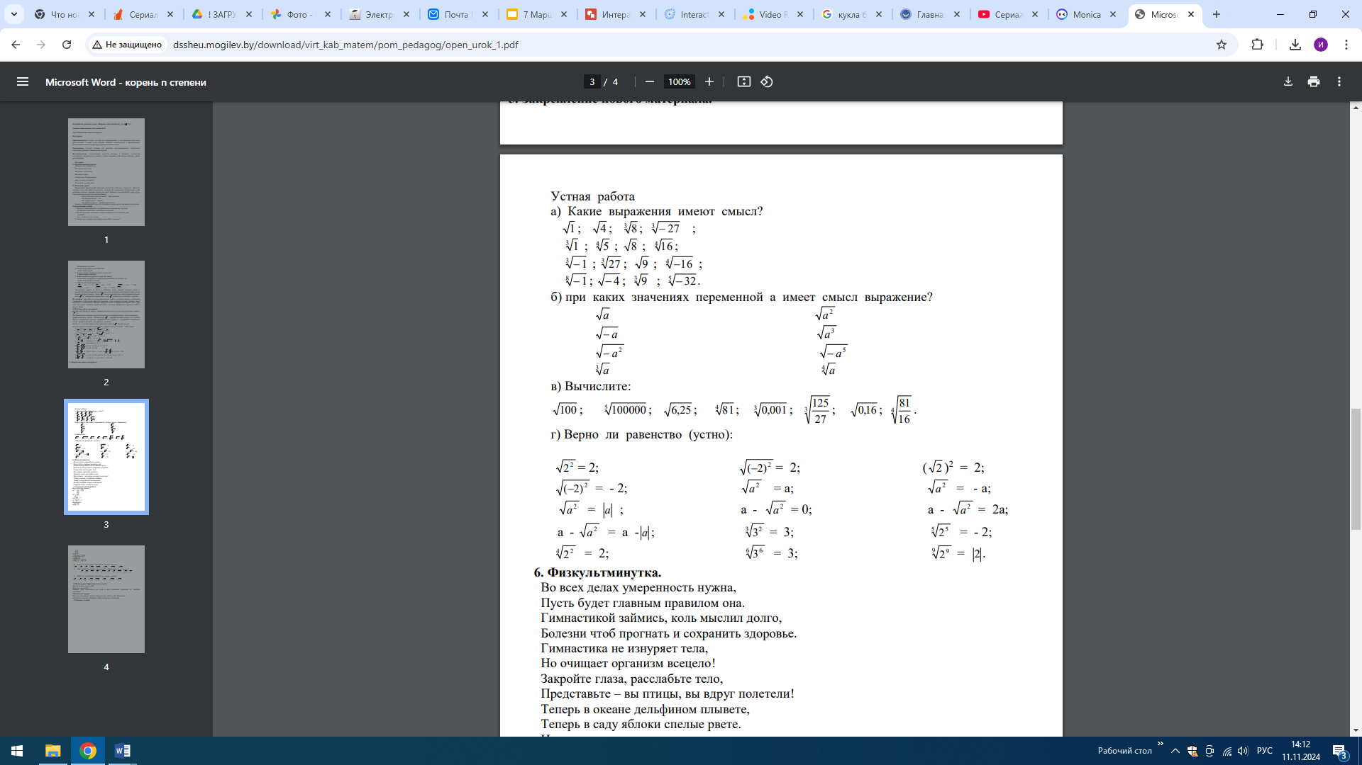

3. Физминутка

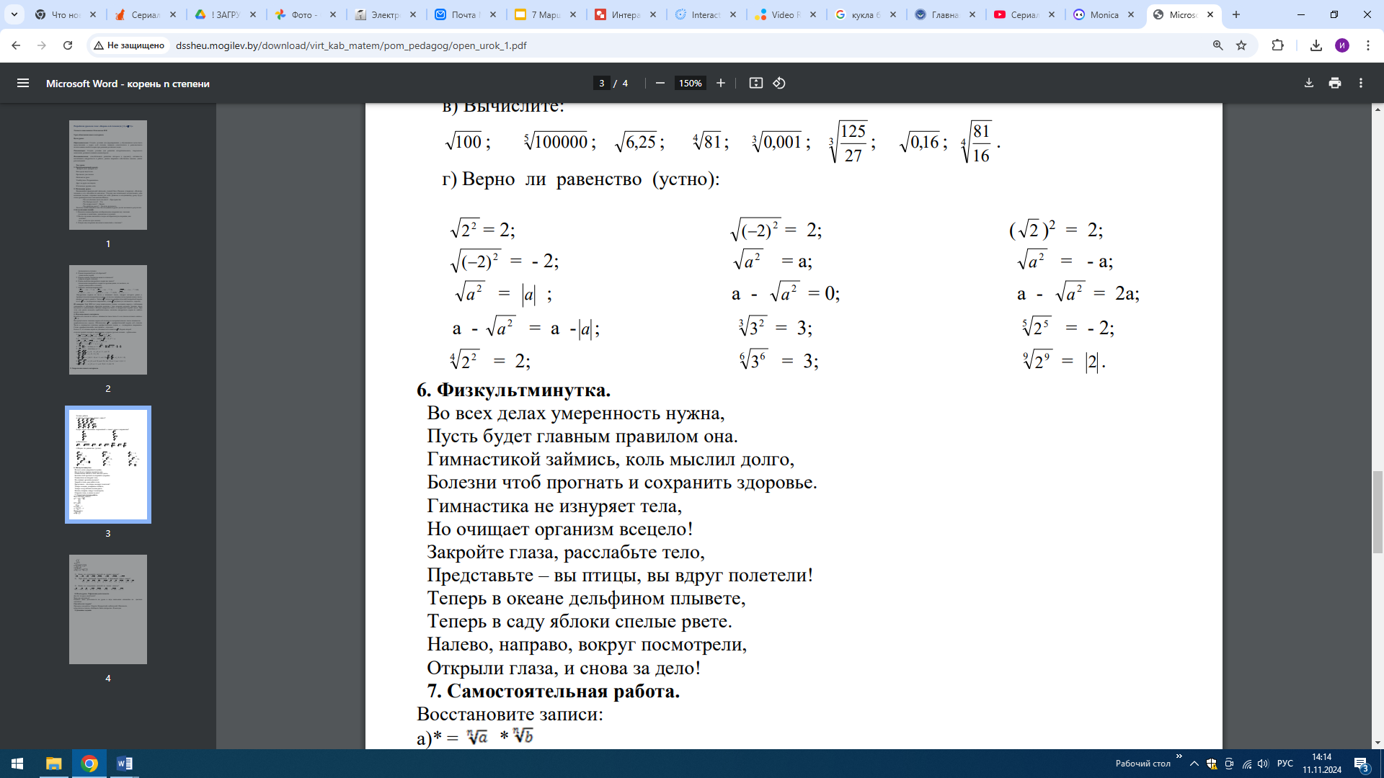

4. Практическая часть

4.1. Преобразование выражений с корнями n-й степени

- Упрощение выражений.

- Приведение к общему знаменателю.

- Упражнения для самостоятельной работы:

Е. И. Федорако № 24, 25, 31-45 (с. 11-12)

4.2. Работа в группах

- Решение задач в группах.

|  |  |
| --- | --- |
| Группа 1.  1. Упростите: .  а) *а*; б) ; в) 1; г) .  2. Вычислите: .  а) , б) 2, в) , г) 3.  3. Вычислите:  - .  а) -7, б) -3, в) 3, г) 7.  4. Найдите значение выражения: .  а) 12, б) 6, в) 3, г) 9.  5. Укажите область значений функции у = .  а) (-∞; +∞), б) [0; +∞),  в) множество положительных чисел, г) [ - 3; +∞).  6. Вычислите: .  а) 8, б) 4, в) , г) 2. | Группа 2.  1. Упростите: .  а) ; б) ; в) а; г). 1  2. Вычислите: .  а) 1, б) 3, в) 0,3, г) 1,5.  3. Вычислите:  - .  а) -1, б) 7, в) -7, г) 1.  4. Найдите значение выражения: .  а) 15, б) 10, в) 30, г) 6.  5. Укажите область значений функции у = .  а) (-∞; +∞), б) [1; +∞),  в) множество положительных чисел, г) [ 0; +∞).  6. Вычислите: .  а) , б) 1, в) 3, г). |

- Каждая группа получает набор задач на преобразование выражений с корнями n-й степени.

- Обсуждение решений

- Каждая группа представляет свои решения.

- Обсуждение ошибок и трудностей.

5. Подведение итогов занятия.

- Ответы на вопросы учащихся.

- Рекомендации по дальнейшему изучению темы.